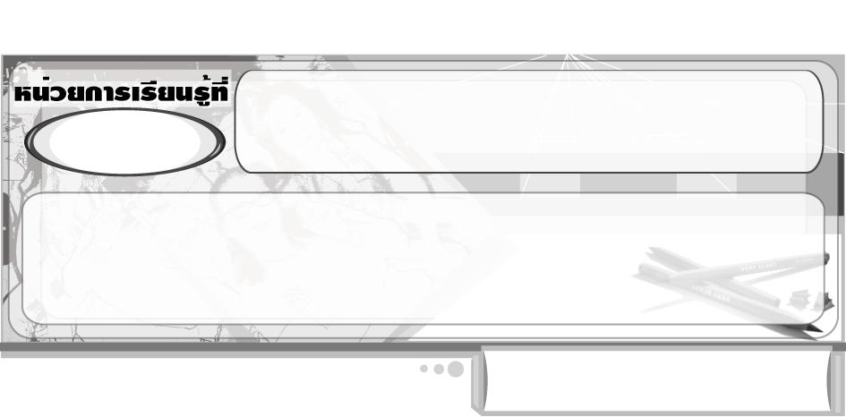
สร้างสรรค์งานเคลื่อนไหว
4

แผนการจัดการเรียนรู้ที่ 36 ระฆังบุปผา

ชั้นประถมศึกษาปีที่ 2 เวลา 1 ชั่วโมง


มาตรฐานการเรียนรู้/ตัวชี้วัด

มาตรฐานการเรียนรู้
ศ 1.1 สร้างสรรค์งานทัศนศิลป์ตามจินตนาการและความคิดสร้างสรรค์ วิเคราะห์ วิพากษ์วิจารณ์คุณค่างานทัศนศิลป์ ถ่ายทอดความรู้สึก ความคิดต่องานศิลปะอย่างอิสระ ชื่นชมและประยุกต์ใช้ในชีวิตประจำวัน
ตัวชี้วัด
ศ 1.1 ป.2/4 มีทักษะพื้นฐานในการใช้วัสดุอุปกรณ์สร้างงานทัศนศิลป์ 3 มิติ
ศ 1.1 ป.2/8 สร้างงานทัศนศิลป์เป็นรูปแบบงานโครงสร้างเคลื่อนไหว

จุดประสงค์การเรียนรู้สู่ตัวชี้วัด

1. บอกวิธีการสร้างสรรค์งานเคลื่อนไหว : ระฆังบุปผา (K)
2. สร้างสรรค์งานเคลื่อนไหว : ระฆังบุปผา (P)
3. ชื่นชมผลงานงานเคลื่อนไหว : ระฆังบุปผา (A)

สาระสำคัญ

การสร้างงานทัศนศิลป์เป็นรูปแบบงานโครงสร้างเคลื่อนไหว จัดเป็นการสร้างงานทัศนศิลป์ประเภท 3 มิติ งานโครงสร้างเคลื่อนไหวที่ดีควรมีความสมดุลและปลอดภัย เราสามารถใช้ความคิดสร้างสรรค์สร้างงานโครงสร้างเคลื่อนไหวให้สวยงามและประหยัด เมื่อทำงานเสร็จ เราต้องเก็บวัสดุ อุปกรณ์ให้เรียบร้อย


สาระการเรียนรู้

การสร้างสรรค์งานเคลื่อนไหว : ระฆังบุปผา


คุณลักษณะอันพึงประสงค์

มุ่งมั่นในการทำงาน
ตัวชี้วัดที่ 6.1 ตั้งใจและรับผิดชอบในการปฏิบัติหน้าที่การงาน


สมรรถนะสำคัญของผู้เรียน

ความสามารถในการใช้ทักษะชีวิต

ชิ้นงานหรือภาระงาน (หลักฐาน ร่องรอยแสดงความรู้)

ระฆังบุปผา


คำถามท้าทาย

นักเรียนคิดว่านอกจากถ้วยไอศกรีมแล้วมีเศษวัสดุอะไรอีกบ้างที่สามารถนำมาใช้สร้างสรรค์ผลงานระฆังบุปผา


การจัดกิจกรรมการเรียนรู้

1. ครูให้นักเรียนนำถ้วยไอศกรีมที่เตรียมมาขึ้นมาดู จากนั้นร่วมกันแสดงความคิดเห็น โดยครูใช้คำถาม ดังนี้
นักเรียนคิดว่าถ้วยไอศกรีมนำมาทำอะไรได้บ้าง (นักเรียนตอบตามความเข้าใจ)
นักเรียนคิดว่าถ้วยไอศกรีมสามารถนำมาสร้างสรรค์เป็นงานศิลปะได้หรือไม่ (ตัวอย่างคำตอบ ได้/ไม่ได้)
นักเรียนคิดว่าถ้วยไอศกรีม นำมาสร้างสรรค์เป็นงานเคลื่อนไหวได้หรือไม่ (ตัวอย่างคำตอบ ได้)
2. ครูอธิบายให้นักเรียนฟังว่า ถ้วยไอศกรีมถือเป็นเศษวัสดุ ถ้านักเรียนทานไอศกรีมแล้วทิ้งถ้วย จะทำให้ขยะมีจำนวนเพิ่มมากขึ้น เราสามารถนำถ้วยไอศกรีมเหล่านี้มาสร้างสรรค์เป็นผลงานการเคลื่อนไหวได้
3. ครูนำผลงานโครงสร้างเคลื่อนไหว : ระฆังบุปผา มาให้นักเรียนดู นักเรียนร่วมกันแสดงความคิดเห็น โดยครูใช้คำถาม ดังนี้
ผลงานชิ้นนี้สวยงามหรือไม่ (ตัวอย่างคำตอบ สวยงาม)
ผลงานชิ้นนี้ทำมาจากอะไร (ไม้และถ้วยไอศกรีม)
ถ้าให้นักเรียนใช้ถ้วยไอศกรีมที่เตรียมมา สร้างสรรค์เป็นผลงานโครงสร้างเคลื่อนไหว นักเรียนจะทำได้หรือไม่ (ตัวอย่างคำตอบ ได้)
4. ครูและนักเรียนร่วมกันเตรียมวัสดุอุปกรณ์ต่าง ๆ ที่ใช้ในการสร้างงานเคลื่อนไหว
5. ครูสาธิตวิธีการสร้างสรรค์ระฆังบุปผาให้นักเรียนดู ดังนี้
1. ทากาวติดกระดาษรูปดอกไม้บนถ้วยไอศกรีม
2. ทากาวติดกระดาษที่เป็นรูปดอกไม้ 2 ดอกประกบกันโดยมีปลายไม้ไอศกรีมและปลายเส้นด้ายอยู่ตรงกลาง
3. สนเข็มที่ปลายเส้นด้ายอีกข้างหนึ่ง แล้วร้อยหลอดตามด้วยถ้วยไอศกรีมและหลอดสลับสี
4. ตกแต่งหน้าตาบนไม้ไอศกรีมด้วยชิ้นกระดาษสี แล้วนำระฆังบุปผาไปผูกกับคานให้สวยงาม
6. นักเรียนแบ่งกลุ่ม กลุ่มละ 3-4 คน จากนั้นช่วยกันลงมือสร้างสรรค์ผลงานระฆังบุปผา ครูคอยให้กำลังใจและข้อเสนอแนะเพิ่มเติม เมื่อนักเรียนสร้างสรรค์ผลงานของตนเองเสร็จแล้ว ครูบอกกับนักเรียนว่า ครูตั้งชื่อผลงานชิ้นนี้ของครูว่า ระฆังบุปผา จากนั้นให้แต่ละกลุ่มระดมความคิดเห็นตั้งชื่อผลงานของตนเอง
7. นักเรียนแต่ละกลุ่มนำผลงานมาวิจารณ์และชื่นชมร่วมกัน
8. นักเรียนแต่ละกลุ่มเก็บวัสดุอุปกรณ์ต่าง ๆ ให้เรียบร้อย ครูสังเกตพฤติกรรม
9. นักเรียนร่วมกันแสดงความคิดเห็น เกี่ยวกับการสร้างสรรค์ผลงานโครงสร้าง เคลื่อนไหว : ระฆังบุปผา โดยครูใช้คำถาม ดังนี้
นักเรียนจะนำผลงานชิ้นนี้ไปทำอะไร (ตัวอย่างคำตอบ แขวนหน้าต่างหรือประตู แขวนให้น้องดู)
หลังจากได้สร้างสรรค์ผลงานชิ้นนี้แล้ว นักเรียนรู้สึกอย่างไร (ตัวอย่างคำตอบ สนุกเพลิดเพลิน)
10. ให้ตัวแทนนักเรียน 1 คน ออกมาบอกวิธีการและขั้นตอนในการสร้างสรรค์ผลงานโครงสร้างเคลื่อนไหว : ระฆังบุปผา
11. นักเรียนและครูร่วมกันสรุปความรู้ ดังนี้
เศษวัสดุ เช่น ถ้วยไอศกรีมและไม้ไอศกรีมสามารถนำมาใช้ในการสร้างสรรค์ผลงานโครงสร้างเคลื่อนไหวได้อย่างประหยัดและสวยงาม

12. ให้นักเรียนแสดงความคิดเห็น โดยครูใช้คำถามท้าทาย ดังนี้
นักเรียนคิดว่านอกจากถ้วยไอศกรีมแล้วมีเศษวัสดุอะไรอีกบ้างที่สามารถนำมาใช้สร้างสรรค์ผลงานระฆังบุปผา
13. ครูมอบหมายให้นักเรียนนำลูกยาง มาในชั่วโมงต่อไป

การจัดบรรยากาศเชิงบวก

นักเรียนแต่ละกลุ่ม ร่วมกันสร้างสรรค์ผลงานระฆังบุปผา ครูคอยให้กำลังใจและชื่นชมในความร่วมมือและความสามัคคีของนักเรียน

สื่อการเรียนรู้

1. ถ้วยและไม้ไอศกรีม
2. กาว
3. กรรไกร
4. สี
5. เข็ม
6. เชือกหรือเอ็น

การวัดและประเมินผลการเรียนรู้

1. วิธีการวัดและประเมินผล
1.1 สังเกตพฤติกรรมของนักเรียนในการเข้าร่วมกิจกรรม
1.2 สังเกตพฤติกรรมของนักเรียนในการเข้าร่วมกิจกรรมกลุ่ม
2. เครื่องมือ
2.1 แบบสังเกตพฤติกรรมการเข้าร่วมกิจกรรม
2.2 แบบสังเกตพฤติกรรมการเข้าร่วมกิจกรรมกลุ่ม
3. เกณฑ์การประเมิน
3.1 การประเมินพฤติกรรมการเข้าร่วมกิจกรรม
ผ่านตั้งแต่ 2 รายการ ถือว่า ผ่าน
ผ่าน 1 รายการ ถือว่า ไม่ผ่าน

3.2 การประเมินพฤติกรรมการเข้าร่วมกิจกรรมกลุ่ม
คะแนน 9-10 ระดับ ดีมาก
คะแนน 7-8 ระดับ ดี
คะแนน 5-6 ระดับ พอใช้
คะแนน 0-4 ระดับ ควรปรับปรุง



ข้อเสนอแนะของผู้บริหารสถานศึกษา

________________________________________________________________________________________________________________________________________________________________________________________________________________________________________________________________________________________________________________________________________________________________________________________________________________________________________________________________________________________________________________________________________________________________________________________________________________________________________________________________________________________________________________________________________________________________________________________________________________________________________________________________________________________________________________________________________________________________________________________________________________________________________________________________________________________________________________________________________________________________________________________________________________________________________________________________________________________________________________________________________________________________________________________________________________________________________________________________________________________________________________________________________________________________________________________________________________________________________________________________________________________________________________________________________________________________________________________________________________________________________________________________________________________________________________________________________________________________________________________________________________
________________________________________________________________________________________________________________________________________________________________________________________________________________________________________________________________________________________________________________________________________________________________

ลงชื่อ__________________ (ผู้บริหารสถานศึกษา)
(__________________)
_____/_____/_____

บันทึกหลังการสอน

ผลการจัดการเรียนการสอน
________________________________________________________________________________________________________________________________________________________________________________________________________________________________________________________________________________________________________________________________________________________________________________________________________________________________________________________
________________________________________________________________________________________

ปัญหา/อุปสรรค
________________________________________________________________________________________________________________________________________________________________________________________________________________________________________________________________________________________________________________________________________________________________________________________________________________________________________________________________________________________________________________________________________________

แนวทางแก้ไข
________________________________________________________________________________________________________________________________________________________________________________________________________________________________________________________________________________________________________________________________________________________________________________________________________________________________________________________________________________________________________________________________________________

ลงชื่อ__________________ (ผู้บันทึก)
(__________________)
_____/_____/_____

